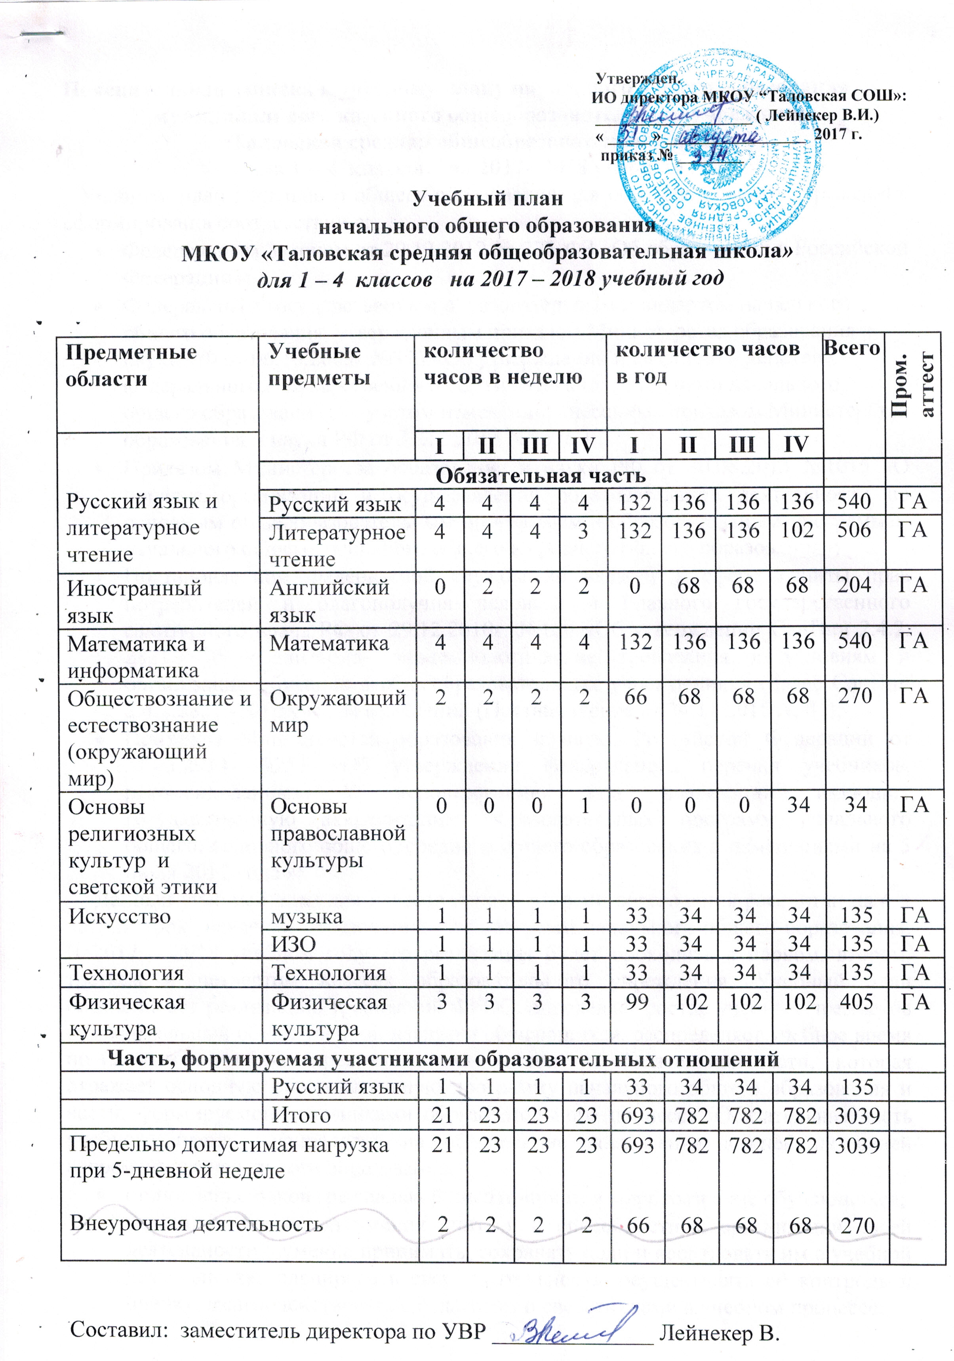

Пояснительная записка к учебному плану начального общего образования
муниципального казенного общеобразовательного учреждения
«Таловская средняя общеобразовательная школа»
для 1 – 4 классов на 2017– 2018 учебный год
Учебный план начального общего образования для образовательного учреждения сформирован в соответствии с:
- Федеральным Законом от 29.12.2012 № 273-ФЗ «Об образовании в Российской Федерации»;
- Федеральным государственным образовательным стандартом начального общего образования, утвержденным приказом Министерства образования и науки РФ от 06.10.2009г.№373 «Об утверждении и введении в действие федерального государственного образовательного стандарта начального общего образования» (с учетом изменений, внесенных приказом Министерства образования и науки РФ от 31.12.2015 N 1576 )
- Приказом Министерства образования и науки РФ от 30.08.2013 №1015 «О порядке организации и осуществления образовательной деятельности по основным общеобразовательным программам – образовательным программам начального общего, основного общего и среднего общего образования»;
- Постановлением Федеральной службы по надзору в сфере защиты прав потребителей и благополучия человека и Главного государственного санитарного врача РФ от 29.12.2010г. №189 «Об утверждении СанПин 2.4.2. 2821 -10 «Санитарно- эпидемиологические требования к условиям и организации обучения в общеобразовательных учреждениях» (далее СанПин 2.4.2.2821 -10) с учетом изменений (Постановление от 24.11 2015 № 81);

Приказом Министерства образования и науки Российской Федерации от 31.03.2014 №253 «Об утверждении федерального перечня учебников, рекомендованных к использованию при реализации имеющих государственную аккредитацию образовательных программ начального общего, основного общего, среднего общего образования с изменениями на 5 июля 2017 года »;
Данный учебный план для классов первой ступени образования рассчитан на 4-х летний срок освоения образовательных программ начального общего образования. В 2017 – 2018 учебном году его реализация будет проходить в первом, втором, третьем и четвертом классах образовательного учреждения. Учебный план обеспечивает реализацию требований ФГОС, определяет состав учебных предметов и максимальный объём учебной нагрузки обучающихся, распределяет учебное время по классам и учебным предметам. Он состоит из обязательной части, которая отражает основную образовательную программу начального общего образования и части, формируемой участниками образовательного процесса. Обязательная часть учебного плана направлена на обеспечение достижения важнейших целей современного начального образования:
- становление основ гражданской идентичности и мировоззрение обучающихся;
- формирование основ умения учиться и способности к организации своей деятельности – умение принимать, сохранять цели и исследовать им в учебной деятельности, планировать свою деятельность, осуществлять её контроль и оценку, взаимодействовать с педагогом и сверстниками в учебном процессе;
- духовно-нравственное развитие и воспитание обучающихся, формирование моральных норм, нравственных установок, национальных ценностей
- готовность обучающихся к продолжению образования на последующих ступенях основного общего образования, их приобщение к информационным технологиям;
- формирование здорового образа жизни, элементарных правил поведения в экстремальных ситуациях;
- личностное развитие обучающихся в соответствие с его индивидуальностью.
Обучение в 1 – 4 классах будет осуществляться в режиме пятидневной рабочей недели в соответствии с санитарно-эпидемиологическими правилами и нормами.
В 1-3 классах обучение будет вестись по программе «Начальная школа 21 века». В 4 классе реализуется программа развивающего обучения по системе Занкова Л.В, направленная на достижение оптимального общего развития каждого ребенка при сохранении его психического и физического здоровья и имеющая большие потенциальные возможности в реализации ФГОС.
Промежуточная аттестация, согласно положению, проводится в форме годовой аттестации. Итоги годовой аттестации учащихся оцениваются по 5-ти бальной системе и выставляются в классном журнале. Данная оценка по учебному предмету выставляется учителем на основе оценок за все учебные четверти во 2-4 классах, оценки за итоговые (годовые) контрольные работы и фактического уровня знаний, умений и навыков учащихся. Итоговые контрольные работы проводятся в разных формах по усмотрению учителя и разрабатываются на заседании ШМО начальных классов с учетом индивидуальных особенностей класса.

Составил: заместитель директора по УВР ______________ Лейнекер В.И.
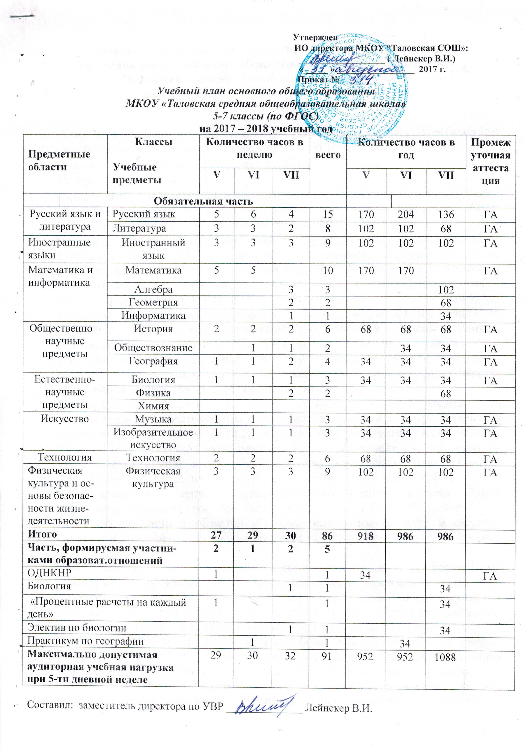

Пояснительная записка к учебному плану для 5-7 классов
муниципального казенного общеобразовательного учреждения
«Таловская средняя общеобразовательная школа»
реализующего ФГОС второго поколения
на 2017 – 2018 учебный год

Учебный план 5-7 классов основного общего образования МКОУ «Таловская СОШ» реализующего ФГОС второго поколения, сформирован в соответствии с:
- Федеральным Законом от 29.12.2012 № 273-ФЗ «Об образовании в Российской Федерации»;
- Федеральным государственным образовательным стандартом основного общего образования, утвержденным приказом Министерства образования и науки РФ от 17.12.2010 №1897, с учетом изменений от 31.12.2015 N 1577

Приказом Министерства образования и науки Российской Федерации от 31.03.2014 №253 «Об утверждении федерального перечня учебников, рекомендованных к использованию при реализации имеющих государственную аккредитацию образовательных программ начального общего, основного общего, среднего общего образования с изменениями на 5 июля 2017 года »
- Приказом Министерства образования и науки Российской Федерации от 08.06.2015 №576 «О внесении изменений в федеральный перечень учебников, рекомендованных к использованию при реализации имеющих государственную аккредитацию образовательных программ начального общего, основного общего, среднего общего образования, утвержденный приказом Министерства образования и науки Российской Федерации от 31.03.2014 №253»;
- Постановлением Федеральной службы по надзору в сфере защиты прав потребителей и благополучия человека и Главного государственного санитарного врача РФ от 29.12.2010г. №189 «Об утверждении СанПин 2.4.2. 2821 -10 «Санитарно- эпидемиологические требования к условиям и организации обучения в общеобразовательных учреждениях» (далее СанПин 2.4.2.2821 -10) с учетом изменений (Постановление от 24.11 2015 № 81);
- Рекомендациями Департамента государственной политики в сфере общего образования Министерства образования и науки РФ от 25.05.2015г. №08-761по изучению предметных областей «Основы религиозных культур и светской этика» и «Основы духовно-нравственной культуры народов России»;
- Методические рекомендации о преподавании учебных предметов «Всеобщая история», «История России», «История» в 2017 - 2018 учебном году (Приложение к письму КК ИПК от 22.08.2017 № 415).
Учебный план является нормативным документом по введению федеральных государственных образовательных стандартов общего образования в действие, определяет максимальный объём учебной нагрузки обучающихся, состав учебных предметов, распределяет учебное время, отводимое на освоение содержания образования по учебным предметам.
Учебный план направлен на выполнение целей, поставленных перед школой: формирование общей культуры личности обучающихся на основе усвоения обязательного минимума содержания общеобразовательных программ, их адаптации к жизни в обществе; создание для осознанного выбора и последующего освоения профессиональных образовательных программ; воспитания гражданственности, трудолюбия, любви к окружающей природе, Родине, семье; формирование здорового образа жизни.
Обучение в 5-7 классах будет осуществляться в режиме пятидневной учебной недели.
В учебном плане представлены все предметы федерального компонента.
В часть, формируемую участниками образовательных отношений, добавлены:
- в 5 классе электив по математике «Процентные расчеты на каждый день»1 час, по запросу детей и родителей с целью повышения качества знаний по предмету.
- в 6 классе «Практикум по географии».
- в 7 классе биология 1 час
Это вызвано тем, что большинство учащихся для сдачи экзаменов предметов по выбору выбирают географии и биологию, а отведенных часов в 5-7 классах (по 1 часу) не достаточно для глубокого изучения этих наук.
Учебный план сохраняет в необходимом объеме содержание образования, являющееся обязательным на каждой ступени образования. Уровень учебной нагрузки не превышает предельно допустимого в соответствии с «Санитарно-эпидемиологическими требованиями к условиям и организации обучения в общеобразовательных учреждениях».
Предметная область «Основы духовно-нравственной культуры народов России» в соответствии с рекомендациями будет реализовываться в 5 кл. через включение в часть формируемую участниками образовательных отношений, в 6 и 7 классах через внеурочную деятельность.
Промежуточная аттестация, согласно положению, проводится в форме годовой аттестации. Итоги годовой аттестации учащихся оцениваются по 5-ти бальной системе и выставляются в классном журнале. Данная оценка по учебному предмету выставляется учителем на основе оценок за все учебные четверти, оценки за итоговые (годовые) контрольные работы и фактического уровня знаний, умений и навыков учащихся. Итоговые контрольные работы проводятся в разных формах по усмотрению учителя-предметника и разрабатываются на заседании ШМО по предмету с учетом индивидуальных особенностей класса.

Составил: заместитель директора по УВР ______________ Лейнекер В.И

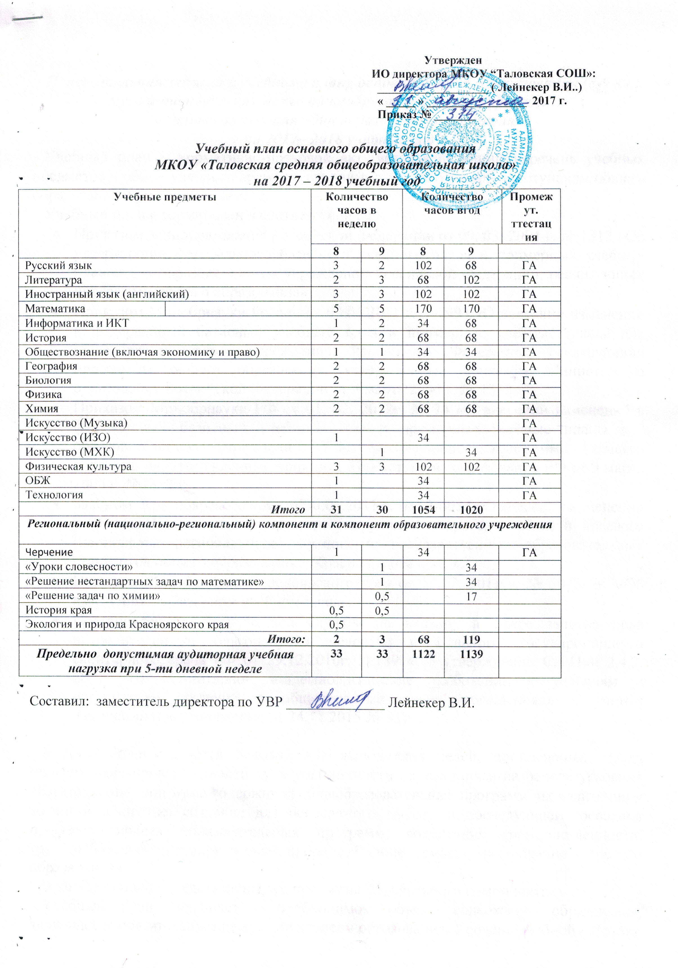

Пояснительная записка к учебному плану основного общего образования (8-9 кл.)
муниципального казенного общеобразовательного учреждения
«Таловская средняя общеобразовательная школа»
на 2017– 2018 учебный год
Учебный план – нормативно-правовой акт, устанавливающий перечень учебных предметов и объём учебного времени, отводимого на их изучение по ступеням общего образования и учебным годам.
Учебный план сформирован в соответствии с6
- Приказом Минобразования Российской Федерации от 09. 03. 2004 г. № 1312 «Об утверждении федерального базисного учебного плана и примерных учебных планов для образовательных учреждений Российской Федерации, реализующих программы общего образования».
- Приказом Минобрнауки России от 03.06.2011 г. №1994 «О внесении изменений в федеральный базисный учебный план и примерные учебные планы для общеобразовательных учреждений Российской Федерации, реализующих программы общего образования, утвержденные приказом Министерства образования Российской Федерации от 9 марта 2004 г. № 1312».
- Приказом Минобрнауки РФ от 01. 02. 2012г. № 74 «О внесении изменений в федеральный базисный учебный план и примерные учебные планы для образовательных учреждений РФ, реализующих программы общего образования, утверждённые приказом Министерства образования РФ от 9 марта 2004 г. №1312»;
- Законом Красноярского края от 30.06.2011 г. № 12-6054 «О внесении изменений в законы Красноярского края, регулирующие вопросы в области краевого (национально-регионального) компонента государственных образовательных стандартов общего образования в Красноярском крае.».
- Письмом Минобрнауки Красноярского края от 15.07. 2011 г. № 5043/ и «Об изменениях в базисном учебном плане»
- Постановлением Федеральной службы по надзору в сфере защиты прав потребителей и благополучия человека и Главного государственного санитарного врача РФ от 29.12.2010г. №189 «Об утверждении СанПин 2.4.2. 2821 -10 «Санитарно- эпидемиологические требования к условиям и организации обучения в общеобразовательных учреждениях» с учетом изменений (Постановление от 24.11 2015 № 81);

Учебный план является основой для выполнения целей, поставленных перед школой: формирование общей культуры личности обучающихся на основе усвоения обязательного минимума содержания общеобразовательных программ, их адаптации к жизни в обществе; создание для осознанного выбора и последующего освоения профессиональных образовательных программ; воспитания гражданственности, трудолюбия, любви к окружающей природе, Родине, семье; формирование здорового образа жизни.
В учебном плане представлены все предметы федерального компонента.
Учебный план сохраняет в необходимом объеме содержание образования, являющееся обязательным на каждой ступени образования. Уровень учебной нагрузки не превышает предельно допустимого в соответствии с «Санитарно-эпидемиологическими требованиями к условиям и организации обучения в общеобразовательных учреждениях».
Обучение в среднем звене будет осуществляться в режиме пятидневной учебной недели.
Региональный компонент основной школы представлен предметами: «Природа и экология Красноярского края» (8 классы), «История Красноярского края» (8- 9 классы).
В восьмом классе включен предмет «Черчение» (1 час в неделю, автор В. В. Степакова). так знание его необходимо учащимся для развития пространственного воображения. С целью развития содержания базовых учебных предметов, формирования универсальных учебных навыков учащихся, удовлетворения их познавательных интересов в различных сферах человеческой деятельности включены следующие курсы: в 9 классе – «Уроки словесности» (1 час в неделю, автор С.И. Львова), Для организации предпрофильной подготовки учащихся в девятом классе отведено 1 час на элективный курс «Решение нестандартных задач» (математика). Данный курс был выбран учащимися из предложенных, во время презентации их учащимся, в результате анкетирования.
Рассматривая задачу развития индивидуальных и творческих способностей учащихся в условиях сельской школы, где невозможно репетиторство, акцент в содержании образования сделан на индивидуализацию. Для развития индивидуальных способностей учащихся, подготовки к промежуточной и итоговой аттестации выпускников, по запросу учеников и их родителей в школьный компонент УП включены занятия:
- решение задач по химии – 9 класс 0,5 часа
Промежуточная аттестация, согласно положению, проводится в форме годовой аттестации по предметам федерального и регионального компонентов. Итоги годовой аттестации учащихся оцениваются по 5-ти бальной системе и выставляются в классном журнале. Данная оценка по учебному предмету выставляется учителем на основе оценок за все учебные четверти в 8-9 классах, оценки за итоговые (годовые) контрольные работы и фактического уровня знаний, умений и навыков учащихся. Итоговые контрольные работы проводятся в разных формах по усмотрению учителя-предметника и разрабатываются на заседании ШМО по предмету с учетом индивидуальных особенностей класса.

Составил: заместитель директора по УВР ______________ Лейнекер В.И

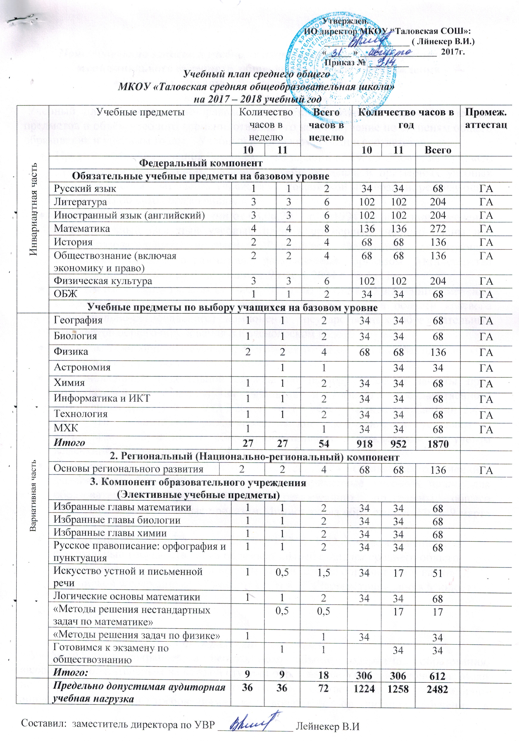

Пояснительная записка к учебному плану среднего общего образования
муниципального казенного общеобразовательного учреждения
«Таловская средняя общеобразовательная школа»
на 2017 – 2018 учебный год
Учебный план – нормативно-правовой акт, устанавливающий перечень учебных предметов и объём учебного времени, отводимого на их изучение по ступеням общего образования и учебным годам. Учебный план сформирован в соответствии с:
- Приказом Минобразования Российской Федерации от 09. 03. 2004 г. № 1312 «Об утверждении федерального базисного учебного плана и примерных учебных планов для образовательных учреждений Российской Федерации, реализующих программы общего образования».
- Приказом Минобрнауки России от 03.06.2011 г. №1994 «О внесении изменений в федеральный базисный учебный план и примерные учебные планы для общеобразовательных учреждений Российской Федерации, реализующих программы общего образования, утвержденные приказом Министерства образования Российской Федерации от 9 марта 2004 г. № 1312».
- Законом Красноярского края от 30.06.2011 г. № 12-6054 «О внесении изменений в законы Красноярского края, регулирующие вопросы в области краевого (национально-регионального) компонента государственных образовательных стандартов общего образования в Красноярском крае.».
- Письмом Минобрнауки Красноярского края от 15.07. 2011 г. № 5043/ и «Об изменениях в базисном учебном плане»
- Постановлением Федеральной службы по надзору в сфере защиты прав потребителей и благополучия человека и Главного государственного санитарного врача РФ от 29.12.2010г. №189 «Об утверждении СанПин 2.4.2. 2821 -10 «Санитарно- эпидемиологические требования к условиям и организации обучения в общеобразовательных учреждениях» с учетом изменений (Постановление от 24.11 2015 № 81);
- Приказом Минобрнауки РФ от 01. 02. 2012г. № 74 «О внесении изменений в федеральный базисный учебный план и примерные учебные планы для образовательных учреждений РФ, реализующих программы общего образования, утверждённые приказом Министерства образования РФ от 9 марта 2004 г. №1312»
- Приказ Минобрнауки России от 29.06.2017 N 613 "О внесении изменений в федеральный государственный образовательный стандарт среднего общего образования, утвержденный приказом Министерства образования и науки Российской Федерации от 17 мая 2012 г. N 413" (Зарегистрировано в Минюсте России 26.07.2017 N 47532)

Федеральный компонент.
Учебный план сохраняет в необходимом объеме содержание образования, являющееся обязательным на каждой ступени образования. Уровень учебной нагрузки не превышает предельно допустимого в соответствии с «Санитарно-эпидемиологическими требованиями к условиям и организации обучения в общеобразовательных учреждениях» В учебном плане представлены все предметы федерального компонента
Задачами среднего общего образования являются профессиональная подготовка учащихся, развитие их интересов и творческих способностей.
Согласно Приказу Минобрнауки России от 29.06.2017 N 613в 11 классе в учебный план включен предмет «Астрономия».
По региональному компоненту в одиннадцатом и десятом классах отведено по 2 часа на изучение курса «Основы регионального развития».
По компоненту образовательного учреждения УП 6 часов отведено для прохождения программного материала: избранные главы математики в 10 и 11 классах (по 1 часу), избранные главы биологии в 10 и 11 классах (по 1 часу), избранные главы химии в 10 и 11 классах (по 1 часу).
С целью повышения качества образования, с учетом склонностей и способностей обучающихся, а также их индивидуальных потребностей для продолжения образования после завершения средней (полной) общеобразовательной школы, большая часть учебных часов школьного компонента отведена для проведения элективных курсов. Данные курсы были выбраны учащимися из предложенных, во время презентации их учащимся, в результате анкетирования.
Эти курсы развивают содержание базовых учебных предметов, что позволяет получать дополнительную подготовку учащимся для сдачи ЕГЭ по русскому языку, математике, обществознанию. Это следующие курсы: «Русское правописание: орфография и пунктуация» (по 1 часу в 10 и 11 классах, автор программы С.И. Львова), «Методы решения нестандартных и олимпиадных задач» -математика 11 кл(автор М.С.Цветкова), «Методы решения задач по физике» 10 кл., «Логические основы математики» 10 кл.
Удовлетворяют познавательные интересы обучающихся в различных сферах человеческой деятельности элективные курсы «Искусство устной и письменной речи» (по 1 часу в10 и 11классах автор С.И. Львова). Данные курсы посвящаются ключевым темам основной школы и являются основой для развития системы ранее приобретенных программных знаний. Они создают целостное представление о предмете и расширяют спектр заданий, посильных для учащихся. Успешное освоение данных курсов должно помочь им изучить материал на более глубоком уровне, подготовить учащихся к написанию итогового сочинения и поступлению в учебные заведения. В свете современного направления образования элективные курсы и индивидуальные занятия (физика, биология) направлены на развитие индивидуальных способностей учащихся, совершенствование исследовательской и проектной деятельности.
Промежуточная аттестация, согласно положению, проводится в форме годовой аттестации. Итоги годовой аттестации учащихся оцениваются по 5-ти бальной системе и выставляются в классном журнале. Данная оценка по учебному предмету выставляется учителем на основе оценок за полугодия, оценки за итоговые (годовые) контрольные работы и фактического уровня знаний, умений и навыков учащихся. Итоговые контрольные работы проводятся в разных формах (контрольная работа, диктант, тесты, творческие задания, защита проекта и др.) по усмотрению учителя-предметника и разрабатываются на заседании ШМО по предмету с учетом индивидуальных особенностей класса.

